**CODIGO FUENTE (PHP-FACTURACION ELECTRONICA)**

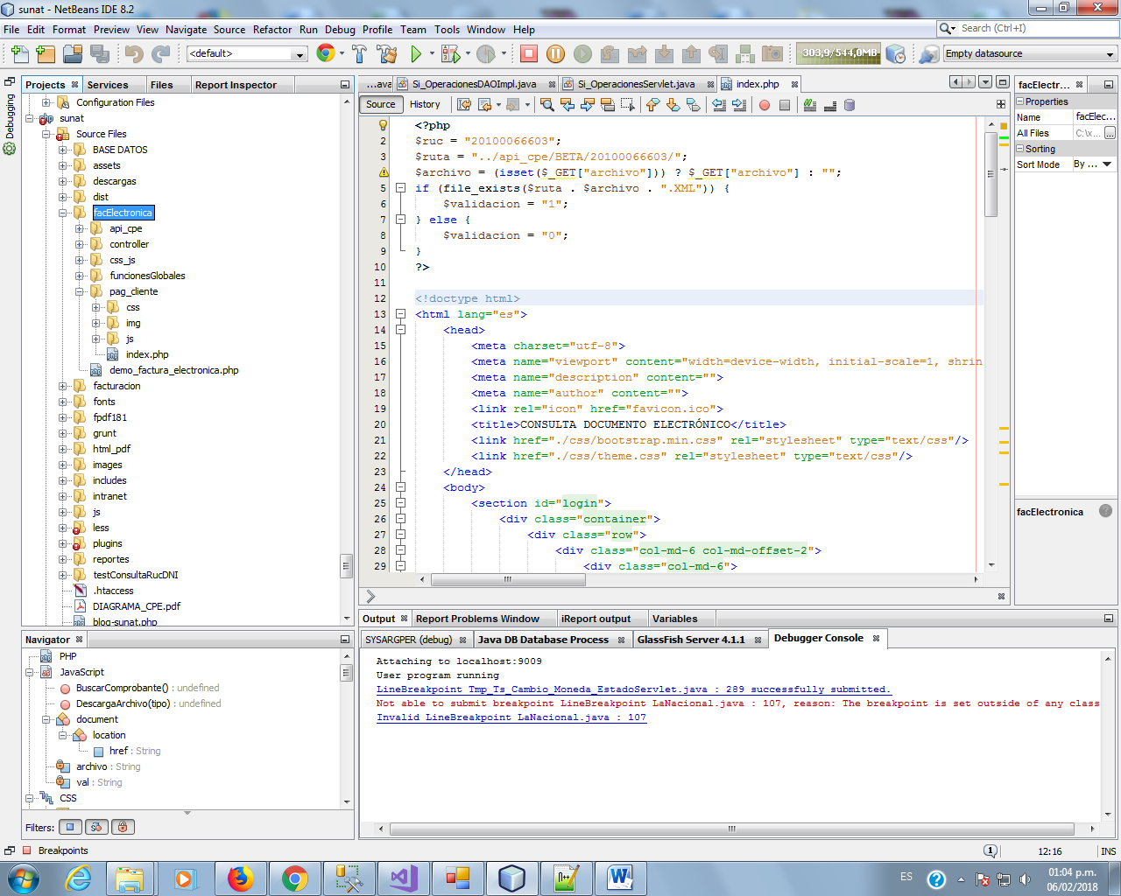**ESTRUCTURA DEL PROYECTO**

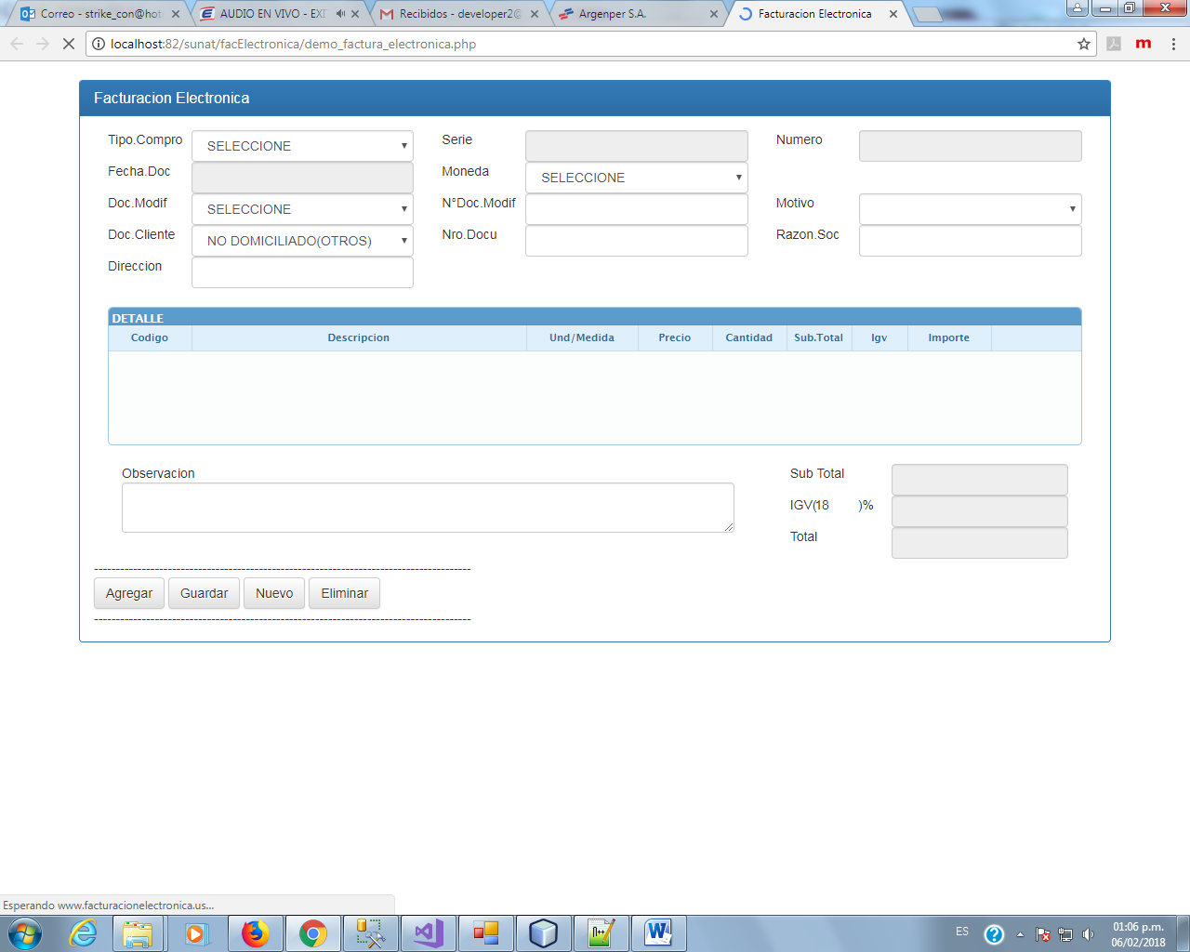**FORMULARIO DE TEST (demo_factura_electronica.php)**

**FORMULARIO DESCARGA COMPROBANTE CLIENTE (pag_cliente/index.php)**

